Материально-техническое обеспечение подготовительной к школе группы «Горошинки»

Речевое развитие
Центр речевого развития | - Зеркало 5 шт.  Картотека материалов для автоматизации и дифференциации шипящих звуков (слоги, слова, словосочетания, предложения, потешки, чисто говорки, скороговорки, тексты).  - Шнуровка  - Мозаики  Объемный конструктор |  | 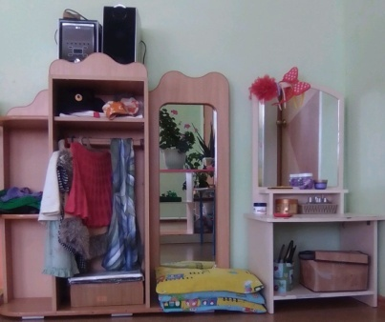  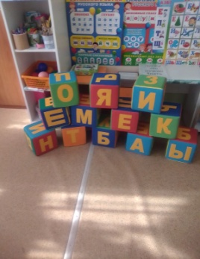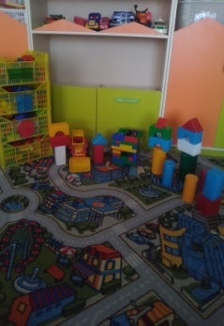
Книжный уголок | - Стеллаж для книг.  - Столик и два стульчика.  4. Детские книги по программе и любимые книги детей.  6. Детская энциклопедия  7 Стихи для чтения детям и заучивания с ними приведены в методическом пособии |  | 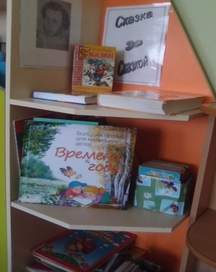
Познавательное развитие
уголок Природы |  | - Стол для проведения экспериментов.  - передники, нарукавники.  - Контейнеры с крышками для природного материала и сыпучих продуктов.  - Природный материал (вода, камушки, ракушки, шишки, желуди, фасоль, горох, перловка, манка, гречка, семена перца ит.д).  - Игрушки для игр с водой и песком.  - Комнатные растения с указателями.  - Леечки, опрыскиватель, палочки для рыхления почвы.  - Алгоритм ухода за растениями.  - марки  - иллюстрации (дикие, домащние животные, цветов и т.д)  термометр | 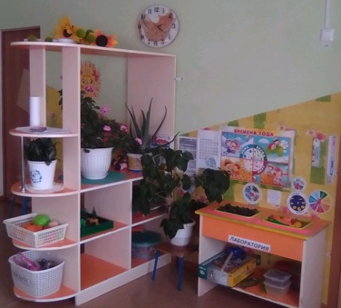
Центр математики |  | - Счетный материал, счетные палочки и материал для группировки по разным признакам  - Предметные картинки для счета.  - Комплекты цифр для магнитной доски и коврографа.  - Занимательный и познавательный дидактический материал, настольно- печатные игры  - Математическое пособие «Устный счет».  - «Сделай так же» работа с счетными палочками  - «Волшебные часы» (времена года, части суток).  - Рабочие тетради.  - Часы.  - Счеты.  11 Дидактические игры по математики (Пчелкин счет, Юный математик и т. д) | 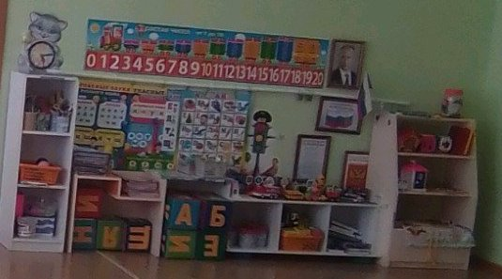
Центр моторного и конструктивного развития |  | - Крупные плоскостные изображения предметов и объектов для обводки по всем лексическим темам.  - Крупные и мелкие пазлы.  - «Пальчиковые бассейны» с различными наполнителями.  - Деревянные и пластиковые пирамидки разных цветов.  - Игрушки- шнуровки.  - Игрушки -застежки.  - Средняя и крупная мозаики.  - Средний и крупный конструкторы типа «Lego» и«Duplo».  - Мягкий конструктор  - Различные схемы их сборки из конструктора | 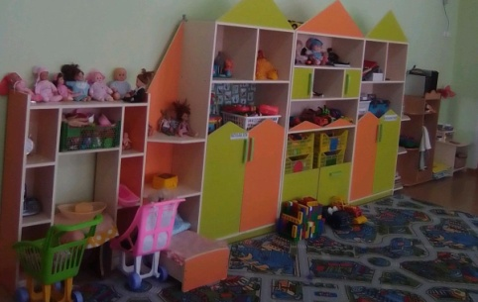
Центр  «Учимся строить» |  | - Крупный строительный конструктор.  - Средний строительный конструктор.  - Мелкий строительный конструктор.  - Нетрадиционный строительный материал (контейнеры с крышками).  - Небольшие игрушки для обыгрывания построек (фигурки людей и животных, дорожные знаки и т.п.).  - Транспорт мелкий, средний, крупный из различных материалов.  Схемы построек и их выполнения | 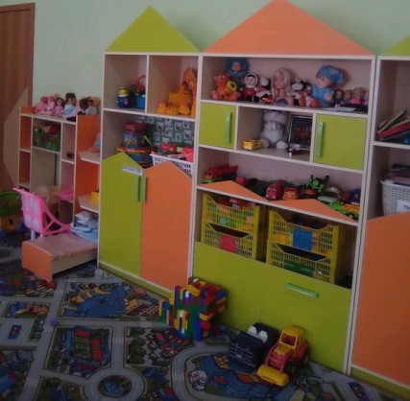
Социально-коммуникативное развитие
Центр сюжетно- ролевых игр в групповом  помещении |  | - Большое зеркало.  - Куклы разных размеров.  - Комплекты одежды  - Кукольные сервизы.  - Кукольная мебель.  - Коляски для кукол.  - Предметы-заместители.  - Атрибуты для ряжения (сумки, бусы ит.п.).  - Атрибуты для 4—5 сюжетно-ролевых игр(«Дочки-матери»,  «Хозяюшки», «Доктор Айболит», «Парикмахерская», «Моряки», «Ателье»,  «Почта», «Строители» | 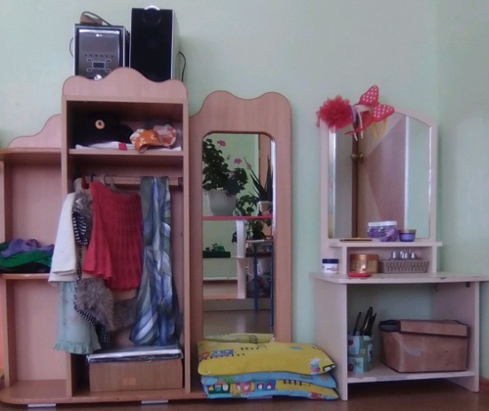  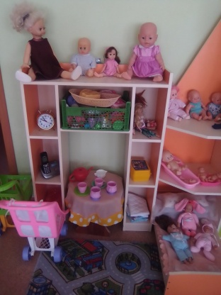
Центр безопасности |  | - Материалы, связанные с тематикой по ОБЖ и ПДД (иллюстрации,игры):  - Сюжетные картинки «причины возникновения пожара», «дорожная безопасность». Обучающая карточка «Дорожнаяазбука»  - Дидактические игры по ДБ и ПБ:Внимание! Дорога! (игра-лото), Дорожные знаки» (лото, обучающаяигра)  ,«Правила дорожного движения и поведения в транспорте(настольная игра). ОБЖ Экстренные ситуации (настольная игра).  «Учим дорожные знаки».  - Макет проезжей части, набор машины (в том числе спец. автомашины), дорожныезнаки.  Иллюстрации: «опасные ситуации».  «Как избежать неприятность» (развивающая игра)  - Наглядно-дидактические пособия «Транспорт». Демонстрационный материал «Наземный, водный, воздушныйтранспорт».  Игра вкладыш «Соберитранспорт» | 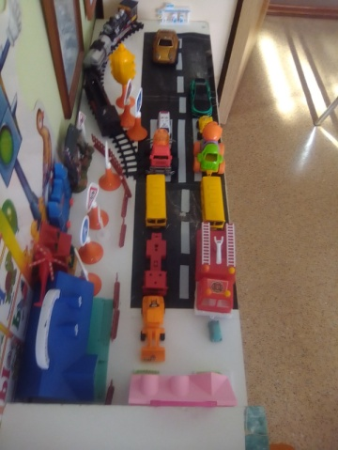  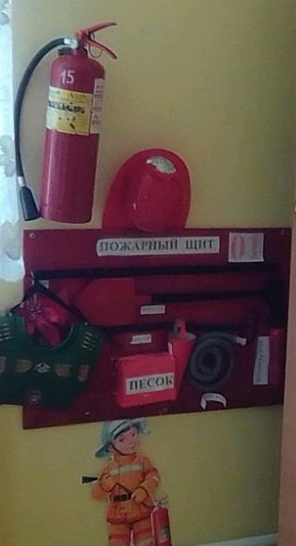
Художественно-эстетическое развитие
Центр «Учимся рисовать» |  | - акварельныекраски  - Гуашевыекраски.  - Фломастеры.  - Цветныекарандаши.  - Пластилин.  - Кисти, полставки длякисточек,  - Цветная и белая бумага,картон,  - Рулон белых обоев для коллективныхработ.  - Доска для рисования водныммаркером.  - Книжки-раскраски  11 Дымковские игрушки.  12. Мольберт для творчества | 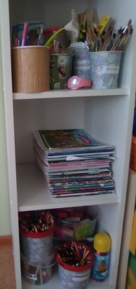  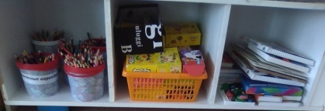
Музыкальный центр |  | - Детские музыкальные инструменты (металлофон, барабан,бубен).  - Музыкальные игрушки (балалайки, гармошки,пианино).  - Звучащиеигрушки-заместители.  - Магнитофон  - иллюстрации музыкальныхинструментов.  пальчиковыетеатр | 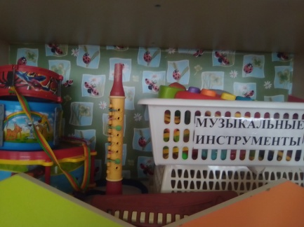
Центр «Играем в театр» в групповом  помещении |  | - Большая складнаяширма.  - Маленькая ширма для настольноготеатра.  - маски, атрибуты для постановки двух-трехсказок.  5. Куклы и атрибуты для обыгрывания этих же сказок в разных видах театра. | 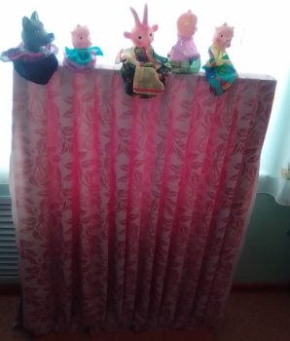
Физическое развитие
Центр физической культуры в групповом помещении |  | - Мячи большиенадувные.  - Мячисредние.  - Мячималые.  - Обручи.  - Ленты разных цветов  - Кубики  - Кегли  - Тонкийканат  - Флажки  - Массажныековрики  - Канат  15Ребристая лестница  16 картотека подвижных игр. | 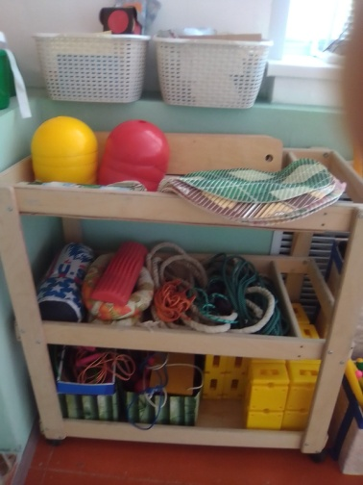
Мебель и оборудование
Приемная комната |  | - Шкафчики с определением индивидуальной принадлежности,скамейка.  - Информационные стенды для взрослых: «Детский вернисаж» (постоянно обновляющаяся выставка достижений детей в разных областях); «Растем и развиваемся играя» (постоянно обновляющаяся фотовыставка о жизни группы);  «Для вас, родители», «Родительская почта» | 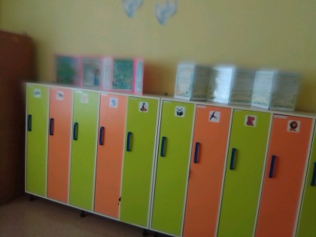  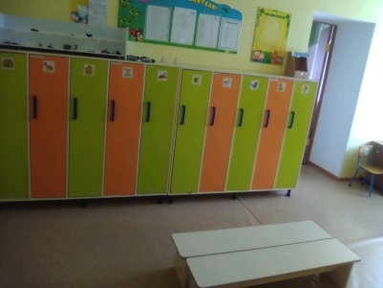
Групповая комната |  | Столы 5 шт  стулья в количестве 21 шт.  Стол, стул для воспитателя 1 шт Магнитная доска, мольберт 1 шт. | 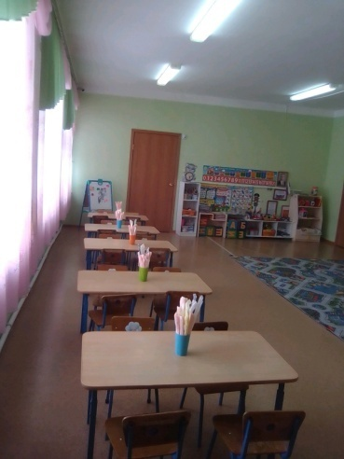
Туалетная комната |  | Шкафчики для индивидуальных полотенец детей-21 шт,детские раковины-3шт,взрослая раковина -1шт,взрослый унитаз-1 шт,детский унитаз-3 шт,поддон для подмывания-1шт, шкаф для хранения уборочного инвентаря-1шт,информационный стенд. | 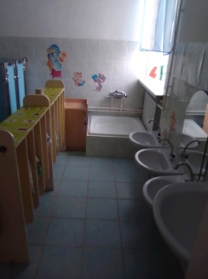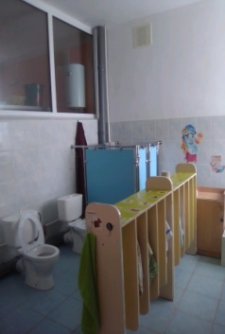
Центр уединения |  | -уголок уединения –мягкие подушки, плед,настольные игры, цветные карандаши,альбомы | 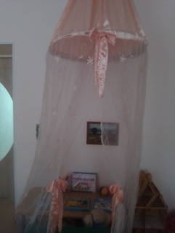
Спальная комната |  | -Детские кроватки с определением индивидуальной принадлежности детей в количестве- 21 шт; - –Стол для воспитателя-1шт,стул для воспитателя-1шт | 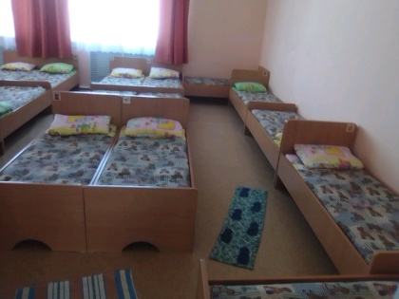  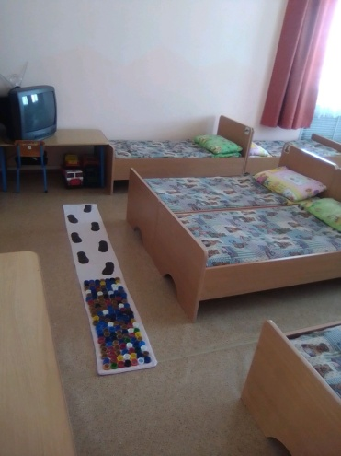

Методическая литература группы
№ п/п | Название методической литературы
1. | В.В. Гербова. Развитие речи в детском саду: Подготовительная группа. – М.: Мозайка-Синтез, 2016. – 144 с.
2 | Л.Г.Петерсон «Раз – ступенька, два - ступенька»
3 | Н.В. Нищева Картотеки сюжетных картинок. (методкабинет)
4 | Т.С. Комарова «Изобразительная деятельность в детском саду» 6 – 7 лет.
5 | Кравченко И.В. Прогулки в детском саду. Подготовительная группа. - М.: ТЦ «Сфера»,  2013. – 192 с.
5 | Павлова Л.Ю. Сборник дидактических игр по ознакомлению с окружающим миром. Для занятий с  детьми 4-7 лет. - М.: Мозаика-Синтез, 2016. – 80 с.
6 | Пензулаева Л.И. Физкультурные занятия в детском саду. Подготовительная группа. Конспекты занятий. - М.:  Мозаика-Синтез, 2010. – 128 с.
7 | Пензулаева Л.И. Физкультурные занятия в детском саду. Подготовительная группа. Конспекты  занятий. - М.: Мозаика-Синтез, 2010. – 128 с.
8 | И. Коваль «Учемся мыслить».
9 | Н.В. Володина «Считаю и решаю».
10 | Ушакова О.С. Развитие речи детей 6 – 7 лет. - М.: ТЦ «Сфера», 2016. – 192 с.
11 | Голомидова С.Е. Физкультура. Нестандартные занятия. Подготовительная группа.- Волгоград: Изд. Дом  «Корифей», 2009г
12 | О.Н. казак «Путешествие в страну игр»-СПб.: «Союз», 2007
13 | Г.Н. Гришина «Любимые детские игры»- М.: «Сфера», 1999
14 | Л.П. Фадеева «300 подвижных игр для младших школьников»-Ярославль.: «Академия развития»,  2000
15 | М.А. давыдова «Спортивные мероприятия для дошкольников 4-7 лет»- М.: «Вако», 2007
16 | Т.А. Шорыгина «Птицы. Какие они?»-М.: Изд. «Гном и Д», 2008
17 | Т.А. Шорыгина «Травы. Какие они?»-М.: Изд. «Гном и Д», 2008
18 | Т.А. Шорыгина «Какие месяцы в годуи?»-М.: Изд. «Гном и Д», 2008
19 | О.В. Дыбина «Ознакомление с предметным и социальным окружением» 6 – 7 лет.
20 | Э.Я. Степаненкова «Сборник подвижных игор».
21 | О.М. Дьяченко «Чего на свете не бывает?»-М.: Просвещение, 1991
22 | Т.А. Цквитария «Нетрадиционные техники рисования»-М.:Творческий центр «Сфера», 2011
23 | Л.Г.Горькова, О.Е. Жиренко «Сценарии занятий по комплексному развитию дошкольников.  Старшая группа»- М.: «Вако»,2009
24 | Е.В. Соловьева «Математика и логика для дошкольников»-М.: «Просвещение», 2001
25 | В.П. Новикова «Математика в детском саду»- М.: «Мозайка – Синтез», 2000
26 | Е.А. Алябьева «Психогимнастика в детском саду»- М.: «Сфера»,2003
27 | Н.В. Халезова «Декоративная лепка в детском саду» -М.: «Сфера»,2005
28 | Л.Ю. Павлова «Сборник дидактических игр».
29 | С.П. Цуканова «Учим ребёнка говорить и читать».
30 | И.А. Кравченко «Игры и упражнения со звуками и словами»- М.: Изд. «Гном и Д», 2008
31 | А.Е.Белая «Пальчиковые игры»-М.: АСТ «Астрель», 2002
32 | Е.А. Алябьева «Тематические праздники в детском саду. Планирование и конспекты»- М.:  «Сфера», 2005
33 | В.Волина «Веселая математика»-Екатеринбург.:АРД «ЛТД», 1998
34 | В.В. Гербова «Занятия по развитию речи в Подготовительной группе детского сада»  электронный вариант
35 | В.К. Полынова «Основы безопасности жизнедеятельности детей дошкольного возраста».
№ п/п | Название дополнительной литературы
1. | Ш.Перро «Мальчик с пальчик»
2. | А.Афанасьева «Белая уточка»
3. | Ю.Коваль «Выстрел»
4. | Н.Некрасов «Перед дождём»
5. | «Книга для деского сада «Любимые сказки»
6. | Э Успенский «Про Веру и Анфису»
7. | «Пять сказок. «Маша и медведь»
8. | А.С. Пушкин «Я там был, мед пиво пил» сказки
9. | Л.Н. Толстой «Лев и собачка»
10. | Стихи советских поэтов «Моя мама»
11. | Бр. Гримм «Бременские музыканты»
12. | «Пять сказок. «Вершки и корешки»
13. | А.Фет «Что за вечер»
14. | Г.Х. Андерсен «Дюймовочка»
15. | К.Паустовский «Тёплый хлеб»
16. | М.Валёк «Мудрецы»
17. | А.С. Пушкин «Сказки»

